**Python实验报告九**

姓名：章雅婧 学号:117060400226 专业：应用统计二班 指导老师：林卫中

1. **文本字符分析**

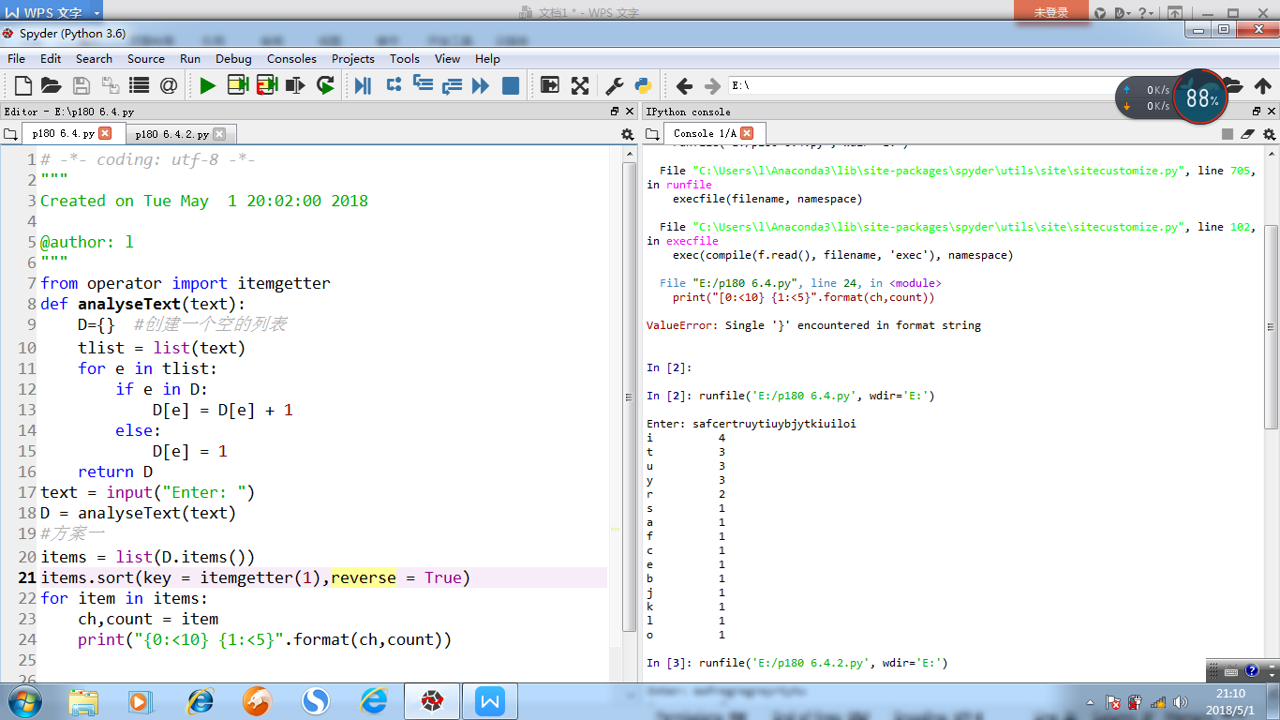

1. return的使用方法：讲结果返回到调用的地方，并把程序的控制权一起返回，程序运行到所遇到的第一个return即返回（退出def块），不会再运行第二个return。函数没有return，默认return一个None对象。
2. Operator模块提供的itemgetter函数用于获取对象的哪些维的数据，参数为一些序号（即需要获取的数据在对象中的序号）

a=[1,2,3]

>>>b=operator.itemgetter(1) #定义函数b，获取对象的第1个域的值

>>>b(a)

2

>>>b=operator.itemgetter(1,0) #定义函数b，获取对象的第1个域和第0个域的值

>>>b(a)

(2,1)

operator.itemgetter函数获取的不是值，而是定义了一个函数，通过该函数作用到对象上才能获取值

3）sorted（）是排列函数

4）key为函数，指定取待排序元素的哪一项进行排序，reverse = True降序排列

5) print("{0:<10} {1:<5}".format(ch,count)) 0指的是ch的位置，向左对齐占5个宽度#ch是字符变量

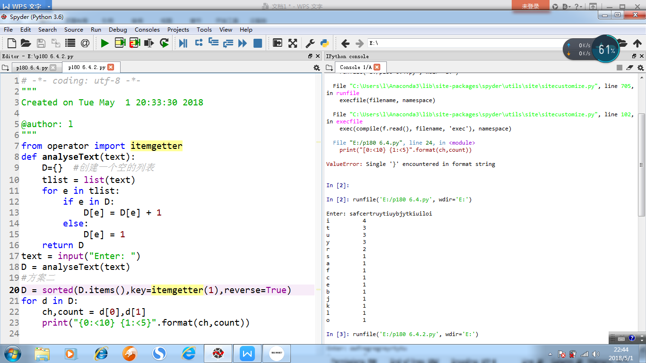

1. **生日驳论分析**

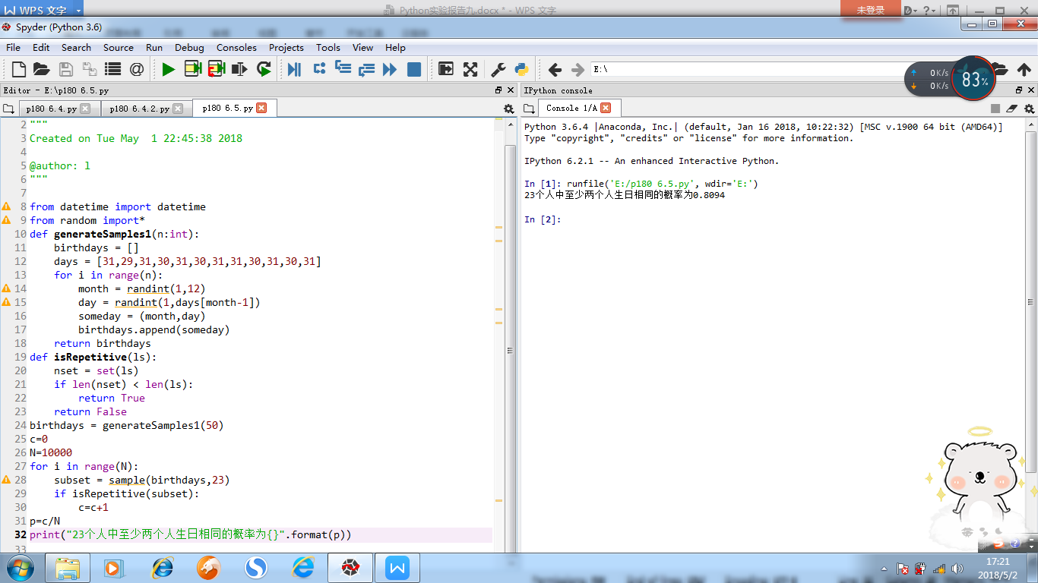

1. datetime库是处理时间的标准函数库，提供了一系列由简单到复杂的时间处理方法，从系统中获得时间。使用from datetime import datetime
2. random 库的主要目的是生成随机数,randint(a,b)生成一个【a,b】之间的整数

import random from random import *

1. append(x) 最后增加一个元素x
2. def isRepetitive(ls):

nset = set(ls)

if len(nset) < len(ls):

return True

return False

将列表转换为集合，如果集合的长度小于列表的长度，则说明生日相同

1. sample（birthdays,23）从birthdays类型中随机选取23个元素，以列表类型返回
2. 最后求出概率
3. **《红楼梦》人物统计**